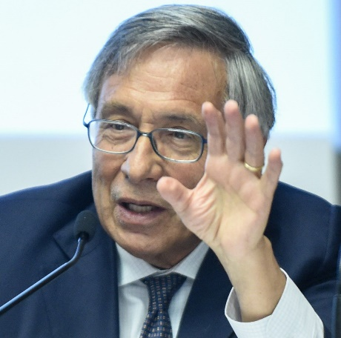 Franco Bassanini
Franco Bassanini, ancien ministre italien de la Fonction Publique et de la Réforme de l’Etat (1996-2001), professeur de Droit Constitutionnel dans l’Université de Rome, et Président de la Cassa Depositi e Prestiti (2008-2015), est, aujourd’hui, Président de Astrid, une fondation d’études et recherches sur les institutions italiennes et européennes, la réforme de la fonction publique, la finance et les politiques publiques, la transition écologique et le gouvernement électronique : de Astrid il a été le fondateur avec l’ancien premier ministre Giuliano Amato et presque trois cents académiciens, ancien ministres et grand commis de l’Etat (www.astrid.eu). Il a été Président de l’Investment Board du Fonds Inframed, Président des conseils d’Administration de Metroweb SpA, et de Open Fiber SpA, membre du Conseil de Surveillance du Fonds européen "Marguerite", Président du Long-term Investors Club, dont il est maintenant Président d’honneur.
Il a été membre du Conseil d’Administration de l’ENA (2001-2005), en qualité d’expert nommé par le Gouvernement français, membre du High Level Panel de la Task Force des Nations Unies pour les Technologies de l’Information et de la Communication (2000-2003), membre du Comité d’évaluation des stratégies ministérielles de réforme, présidé par Francis Mer (2003-2005), de la Commission pour la libération de la croissance française, présidée par Jacques Attali (2006-2009), de la Commission pour le financement du co-développement de la Méditerranée, présidée par Charles Milhaud (2009-2010), de l’Advisory Board de la Fédération Française des Assurances (2012-2021). Il est aujourd’hui, membre du Global Advisory Board de Amundi. Il est Officier de la Légion d'Honneur.
De 1996 à 1998, il a été ministre de la Fonction Publique et des Affaires Régionales dans le Gouvernement présidé par Romano Prodi. De 1998 à 1999 il a été Sous-secrétaire à la Présidence du Conseil dans le Gouvernement dirigé par Massimo D’Alema, délégué à la coordination de l’activité législative du Gouvernement, à la réforme de l’Etat et de la réglementation, et à la mise en œuvre de la réforme administrative. De 1999 à 2001, il a été de nouveau ministre de la Fonction Publique dans le deuxième Gouvernement D’Alema et dans le deuxième Gouvernement Amato. Dans ces années, il a projeté et mis en œuvre une réforme générale de l’Etat et de la fonction publique italienne.
Il a fait partie de la Chambre des Députés de 1979 à 1996 et du Sénat italien de 1996 à 2006. Il a présidé le Comité Parlementaire de contrôle de la politique monétaire et du budget de 1987 à 1990, et le groupe des députés de la Gauche Indépendante de 1989 à 1991. En 1992-93, il a fait partie de la Commission bicamérale pour les réformes institutionnelles (rapporteur pour la forme du gouvernement). Il a été membre de la direction nationale du Parti des Démocrates de Gauche de 1992 à 2006, et du Parti Démocrate de 2006 à 2009, il a fait partie aussi (de 1992 à 1996) du Secrétariat national du PDS, en tant que responsable pour l’Etat, les Régions et les réformes institutionnelles.

Il a été senior advisor des Premier Ministres italiens Matteo Renzi (2015-2016) et Paolo Gentiloni (2016-2018) et du ministre italien de l’Economie et des Finances Roberto Gualtieri (2020-2021). Il est aujourd’hui Président du Conseil d’Administration de Persidera SpA, et membre du Conseil d’Administration de la Fondazione per le Scienze Religiose, du Conseil de Assonime, et de l’Advisory Board de la FeBAF (Fédération Italienne des Banques, Assurances et Finance).
Il a enseigné auparavant dans les universités de Milan, de Trente, de Sassari et de Florence, et a publié 18 livres et presque 400 articles sur des sujets de droit constitutionnel, droit de l’économie, politique des institutions, droit administratif, droit de l’Union Européenne. Il a coordonné une recherche du CNR sur les procédures de la programmation financière et de la gestion du budget dans les pays occidentaux.

Parmi ses livres plus récents
- F. Bassanini - G. Tiberi, La Costituzione europea. Un primo commento, Bologna, Il Mulino, 2004
- F. Bassanini - G. Macciotta, L'attuazione del federalismo fiscale, Bologna, Il Mulino, 2004
- F. Bassanini, Costituzione. Una riforma sbagliata, Firenze, Passigli, 2004
- L. Torchia - F. Bassanini, Sviluppo o declino. Il ruolo delle istituzioni per la competitività del Paese, Firenze, Passigli, 2005
- A. Manzella - F. Bassanini, Per far funzionare il Parlamento, Bologna, Il Mulino, 2007
- F. Bassanini - L. Castelli, Semplificare l’Italia. Stato, Regioni, enti locali, Firenze, Passigli, 2008
- F. Bassanini - M.T. Salvemini, Il finanziamento dell’Europa, Firenze, Passigli, 2010
- F. Bassanini - G. Tiberi, Le nuove istituzioni europee, Bologna, Il Mulino, 2010
- F. Bassanini – V. Campione, Istruzione bene comune, Firenze, Passigli, 2011 Proposte di politiche pubbliche per il governo del Paese, Franco Bassanini ed., Firenze, Passigli, 2013
- Franco Bassanini, Floriana Cerniglia, Alberto Quadrio Curzio e Luciano Vandelli, Territori e autonomie, ed., Bologna , Il Mulino 2016
- Franco Bassanini e Andrea Manzella, Due Camere, un Parlamento, Bologna, Il Mulino, 2017
- Franco Bassanini, Floriana Cerniglia, Alberto Quadrio Curzio e Luciano Vandelli Il mostro effimero. Democrazia, economia e corpi intermedi, ed., Bologna , Il Mulino 2019
- Franco Bassanini, Giulio Napolitano e Luisa Torchia, Lo Stato promotore. Come cambia l’intervento pubblico nell’economia, ed., Bologna, Il Mulino, 2021
- Franco Bassanini, Tiziano Treu e Giorgio Vittadini, Una società di persone? I corpi intermedi nella democrazia di oggi e di domani, ed., Bologna, Il Mulino, 2021
Franco Bassanini a publié plusieurs études et articles en langue française. Ils peuvent être téléchargés des sites web www.bassanini.eu et www.astrid.eu

